OHI Update

Dit keer een korte introductie met een nieuw programma: Ability to Execute (A2E). Dit is een programma om vaardigheden te ontwikkelen binnen Dümmen Orange. Het zal ons helpen een gemeenschappelijke taal te spreken en een gelijke benadering te hebben bij het uitvoeren van activiteiten. Het is erg praktisch en gemakkelijk te gebruiken.

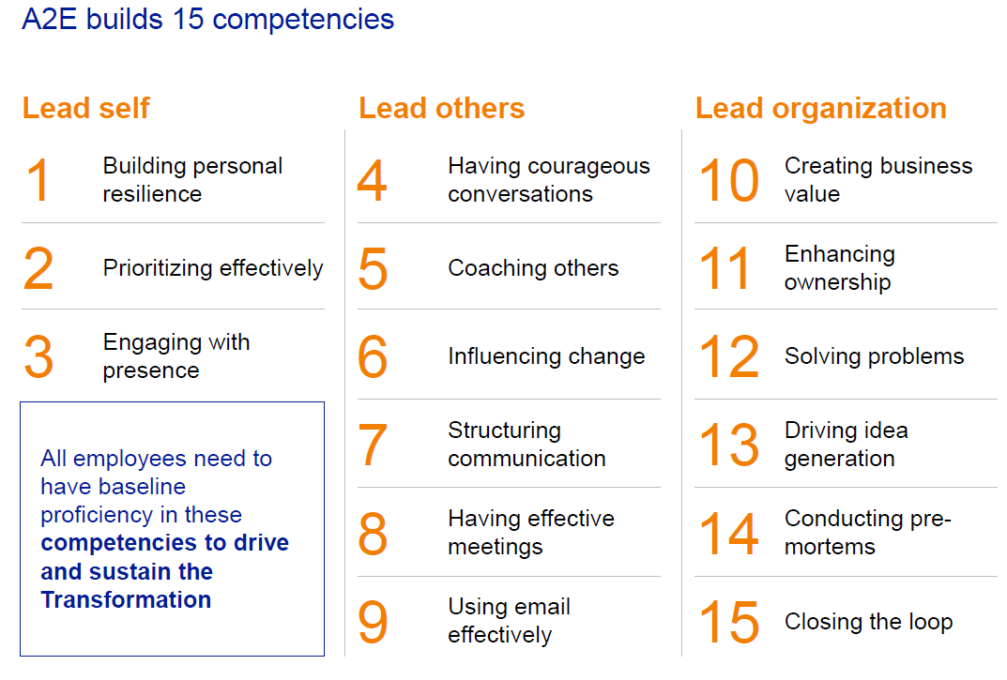
Je kunt het A2E-programma zien als een doos chocolaatjes: er zijn 15 modules in het programma en er zijn er altijd een paar die je echt kunt waarderen!

In oktober hebben we een groep van 30 medewerkers (onze ‘early adopters’) getraind. Uit deze groep hebben 12 medewerkers zich aangemeld om trainer te worden en dit programma binnen hun Business Unit, regio of functie uit te rollen. Op dit moment werken we aan de uitrolplannen per BU / regio / functie en streven we ernaar om in het eerste kwartaal van 2021 een opleiding op maat te starten.

Kijk op de FlowerPower Intranet-pagina om erachter te komen wie de trainer bij jou in de buurt is!

FlowerPower verhalen van over de hele wereld

LATAM
Ik maak graag van de gelegenheid gebruik om mijn twee FlowerPower-projecten met jullie te delen en uit te leggen:
Michel de Graaff
regiomanager Brazilië
Organiseren van de import van Zantedeschia-knollen: We hebben een goede markt in Brazilië, maar door de wisselkoers is het lastig om geld te verdienen voor de teler. Daarom kijken we hoe we de importkosten kunnen verlagen. We onderzoeken hoe we kleinere knollen kunnen telen en deze daarna te verkopen op de "potmarkt". Ook testen we nieuwe rassen. In de komende twee maanden hebben we de eerste verzending gepland staan

3 nieuwe introducties van potplanten: Dümmen Orange heeft een breed assortiment, maar we kunnen niet alles naar Brazilië importeren. We zijn dus aan het kijken vanuit welk land we naar Brazilië kunnen verzenden of om een heel nieuw importproject op te starten met een echte nieuwe potplant voor Brazilië. Door de COVID-pandemie zijn veel telers op zoek naar iets nieuws, want de potplantenmarkt gaat heel goed. Zelfs met de "vreemde importregels" van Brazilië hebben we veel mogelijkheden.

Het is eenuitdaging om succesvol te zijn in Brazilië, maar we werken met veel energie aan deze projecten Dat is niet altijd gemakkelijk met alle bureaucratische regels en importbeperkingen hier. Daarom doen veel bedrijven het niet. Maar waar een wil is, is een manier om dit volgens de regels te kunnen doen en succes te hebben op de Braziliaanse markt!
Ons doel is dan ook om een groter aandeel te hebben op de Braziliaanse markt. Onze branche groeit, meer mensen kunnen in de bloemenbranche werken en zelfs een eigen bedrijf starten. In Brazilië ben ik de enige DO-medewerker op dit moment, als we hier groeien, kan ik misschien een collega krijgen!
Onze klanten profiteren van deze projecten omdat ze op zoek zijn naar exclusiviteitsproducten en wij deze kunnen aanbieden. Ook is het mogelijk om een goed royaltytarief in rekening te brengen, dus dit is goed voor de teler (exclusief product op de markt) en voor Dümmen Orange.


Beworteling Rheinberg

Op onze locatie in Rheinberg is een van de activiteiten het bewortelen van eenjarige, vaste planten en potplanten voor de afzetregio EMEA. We bewortelen jaarlijks zo'n 120 miljoen stekken op verschillende locaties in Duitsland en Nederland, en leveren deze bewortelde stekken vanuit onze distributielocatie in Kevelaer aan al onze klanten.
Heleen Sonneveld
Operations Manager Brasil
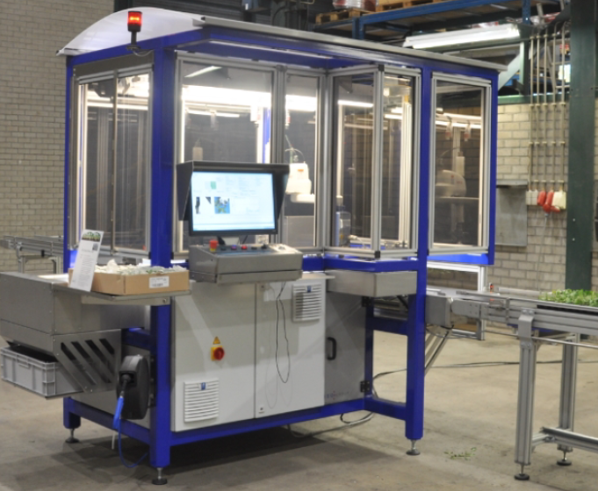
Het Operations Team en het Teelt Team zijn verantwoordelijk voor het bewortelen en het leveren van uitstekende kwaliteit van planten, goed en op tijd.
Voor FlowerPower hebben we een aantal zeer interessante projecten op de agenda staan:
- #468 Project RoboCrop: de installatie van 6 steekrobots op locatie Rheinberg, met als doel substantieel te besparen op losse arbeids-krachten om de kostprijzen concurrerend te houden. In week 47 is de eerste robot afgeleverd en in week 48 zijn we ermee aan de slag gegaan!
- #491 Optimaliseren van retouren CC-karren: een project om de tijdige retourzending van transportmaterialen van de klant naar onze distributie locatie te verbeteren.
- #490 Footprint rooting: hier beantwoorden we de vraag hoe bewortelen en distributie er de komende jaren uit moeten zien en hoe we concurrerend kunnen blijven.
- #4332 Transport verbeteren: sommige gewassen zijn inefficiënt bij het laden en de manier waarop karren voor de klant gevuld zijn. We zoeken naar manieren om dit te verbeteren, door voor de teelt en voor de bezorging een andere tray te gebruiken.
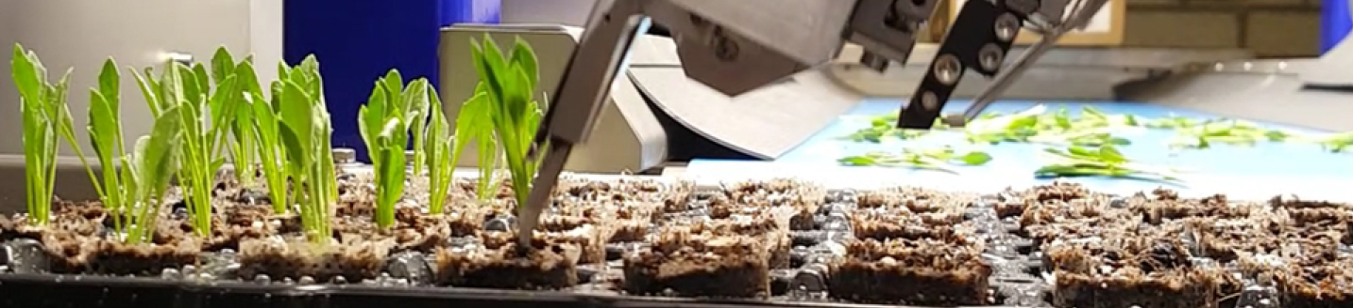
Er gebeuren dus veel boeiende dingen in Rheinberg, met de hulp van ons Rheinberg-team!

Heb je ideeën over onderwerpen die interessant zijn om te delen in de FlowerPower nieuwsbrief? Laat het ons weten via Flowerpower@dummenorange.com
Wil je meer weten over FlowerPower en heb je toegang tot een computer? Dan nodigen we je uit om onze intranetpagina te bezoeken https://intranet.dummenorange.com/site/en/flowerpower

